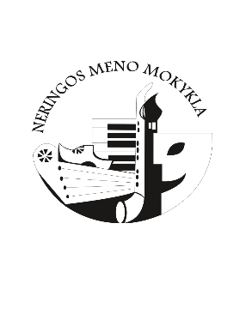
NERINGOS MENO MOKYKLA
2021 m. rugpjūčio – rugsėjo mėnesių veiklos planas
Data ir  laikas | Veikla-renginys | Atsakingas vykdytojas (-ai) | Vieta
Rugpjūčio 19- 22 d. | Lietuvos mokinių neformaliojo švietimo centro organizuojamas seminaras „Edukacinės erdvės Mažojoje Lietuvoje, gamtinis ir ekologinis, etnokultūrinis ir  patirtinis ugdymas jose: metodai, patirtys, galimybės“ | R. Norvilienė; G.Dikšienė | Neringos meno mokykla
Rugpjūčio 26 d. 14 val. | Mokslo metų pradžios mokytojų susirinkimas | R. Norvilienė; G.Dikšienė | Neringos meno mokyklos salė
Rugsėjo 1 d. 10 val. | Dalyvavimas mokslo metų pradžios šventėje Neringos gimnazijos kieme, pirmokėlių sveikinimas | R. Norvilienė; G.Dikšienė | Neringos gimnazijos salė
Rugsėjo 2 d. 14 val. | Mokslo metų pradžios šventė | G. Dikšienė; R. Norvilienė, visi mokytojai | Neringos meno mokyklos kiemelis
Rugsėjo 2 d. 15.30 val. | Pedagogų ekskursija/edukacija į Nidos švyturį ir Gintaro muziejų Nidoje | G. Dikšienė; R. Norvilienė, visi mokytojai | Nidos švyturys,  Gintaro muziejus
Rugsėjo 10 d. | Svečiai iš centro
Rugsėjo 11 d. | Dalyvavimas „Aviacijos šventėje“ Nidos aerodrome. | R.Norvilienė, R. Želnytė-Šembergė,  V. Zelenis | Nidos aerodromas
 | KITA | VEIKLA
nuolat | Pokalbiai, konsultacijos, duomenų ir teikimas ir naujausios informacijos sklaida dėl situacijos, susijusios su pandemija, valdymo ir ugdymo proceso pakitimų. | R. Norvilienė; G. Dikšienė, | Neringos meno mokykla
nuolat | Pamokų stebėjimas, mokinių žinių patikra, mokytojų pasidalijimas gerąja patirtimi | R.Norvilienė,  G. Dikšienė, skyrių mokytojai | Neringos meno mokykla
nuolat | Pokalbiai, konsultacijos mokytojams dėl einamų klausimų | R.Norvilienė, G. Dikšienė  skyrių mokytojai | Neringos meno mokykla
nuolat | Konsultacijos mokytojams dėl elektroninio dienyno pildymo | G. Dikšienė | Neringos meno mokykla

